**AY24 (Cierre 25/10/19 $ 2.700)**

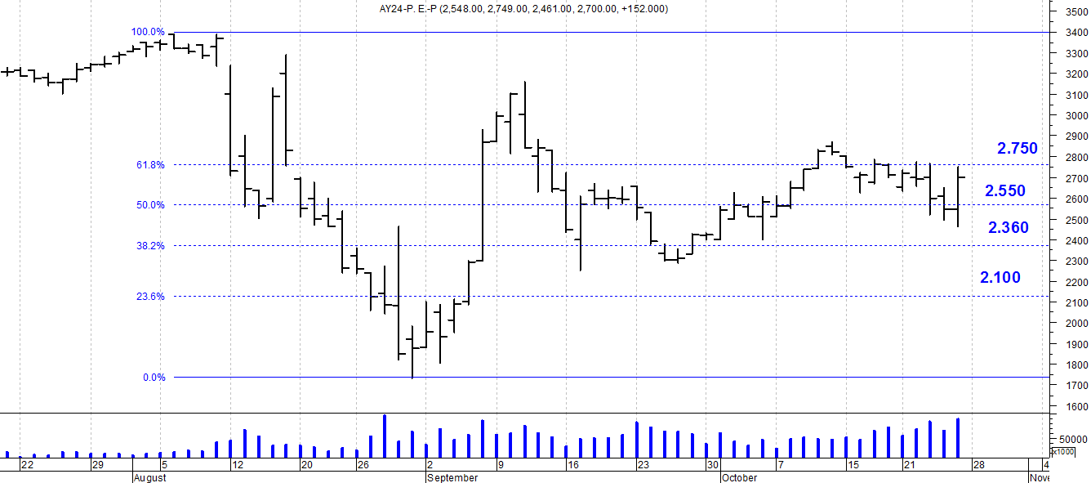

A la baja soporte en $2.550.

A la suba resistencia en $ 2.750.

**AY24D (Cierre al 25/10/19 u$s 35.00)**

Resistencia us$ 40.00.

Soporte en us$ 28.00.

**DICA (Cierre al 25/10/19 $ 4.551)**

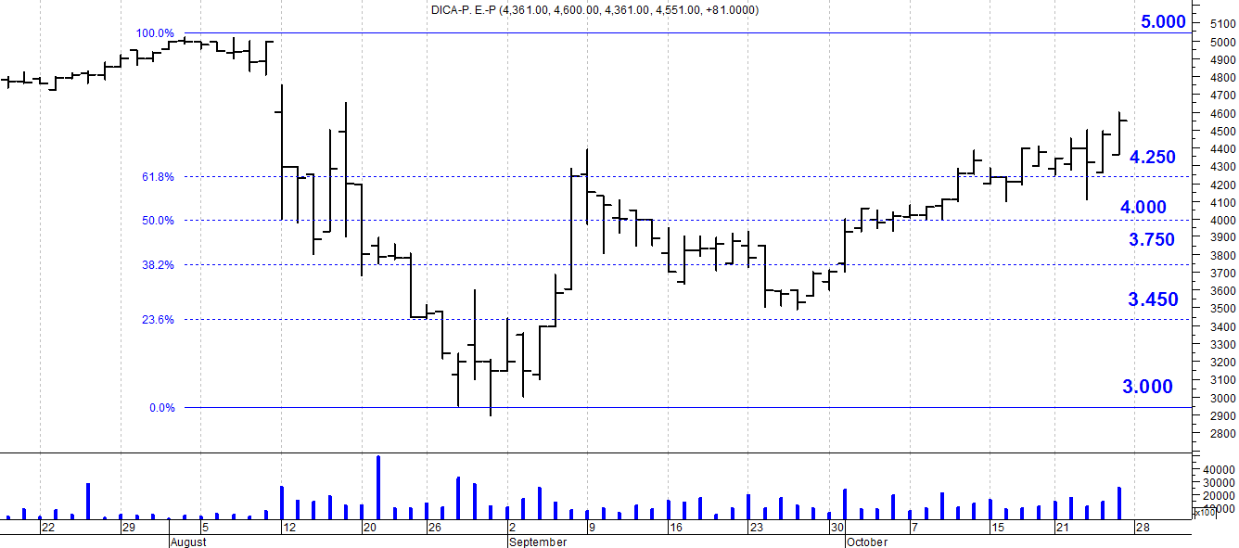

Soporte en $ 4.250.

Resistencia $ 5.000.

**DICAD (Cierre al 25/10/19 us$ 59.85)**

Resistencia us$ 61.00.

Soporte en us$ 45.00.